

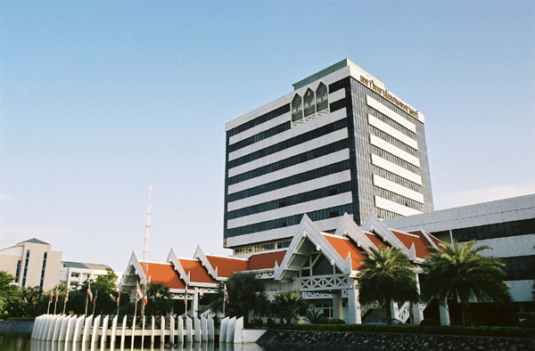
โครงการหลักสูตรวิทยาศาสตรมหาบัณฑิต สาขาวิชาคณิตศาสตร์ศึกษา ( ภาคพิเศษ )
Master of Science Program in Mathematics Education

โครงการหลักสูตรวิทยาศาสตรมหาบัณฑิต สาขาวิชาคณิตศาสตร์ศึกษา ภาคพิเศษ สำนักงานบริหารกลุ่มภารกิจวิชาการ เปิดสอนหลักสูตรโครงการหลักสูตรวิทยาศาสตรมหาบัณฑิต สาขาวิชาคณิตศาสตร์ศึกษา ภาคพิเศษ เรียนเฉพาะวันเสาร์และวันอาทิตย์ เวลา 09.00 – 16.00 น.
โดยมี 2 แผนการศึกษา ได้แก่ แผน ก แบบ ก 2 มีวิทยานิพนธ์ และแผน ข ไม่มีวิทยานิพนธ์ เมื่อสำเร็จการศึกษาแล้วจะได้รับปริญญา วท.ม. (คณิตศาสตร์ศึกษา)
รับสมัคร ขอรับใบสมัครที่สำนักงานบริหารกลุ่มภารกิจวิชาการ
อาคารสารนิเทศ 50 ปี ชั้น 1 ห้องประชุม 3 หรือ Download ได้ที่ www.grad.ku.ac.th และยื่นใบสมัครได้ตลอดทั้งปี
วิธีการคัดเลือก โดยวิธีสอบสัมภาษณ์ ช่วงเดือนพฤษภาคม และเดือนตุลาคมของทุกปีระยะเวลาในการศึกษา เป็นระยะเวลา 2 ปี
ภาคเรียนที่ 1 ระหว่างเดือนมิถุนายน - กันยายน
ภาคเรียนที่ 2 ระหว่างเดือนพฤศจิกายน - กุมภาพันธ์
ติดต่อสอบถามรายละเอียดได้ที่
โครงการหลักสูตรวิทยาศาสตรมหาบัณฑิต สาขาวิชาคณิตศาสตร์ศึกษา ภาคพิเศษ สำนักงานบริหารกลุ่มภารกิจวิชาการ อาคารสารนิเทศ 50 ปี ชั้น 1 ห้องประชุม 3 มหาวิทยาลัยเกษตรศาสตร์ เลขที่ 50 ถนนพหลโยธิน
แขวงลาดยาว เขตจตุจักร กรุงเทพฯ 10900
โทร. 0-2579-0113 ต่อ 4070-3 หรือคุณนิจนรา แสงสุวรรณ 08-7711-8986 โทรสาร 0-2942-8330

เลขที่ผู้สมัคร รหัสสาขา



ใบสมัครบัณฑิตศึกษา
โครงการหลักสูตรวิทยาศาสตรมหาบัณฑิต สาขาวิชาคณิตศาสตร์ศึกษา ภาคพิเศษ
บัณฑิตวิทยาลัย มหาวิทยาลัยเกษตรศาสตร์
❍ ผู้สมัครประเภทที่ 1  ผู้สมัครประเภทที่ 2
ติดรูปถ่าย
ขนาด 1 นิ้ว
ถ่ายไว้ไม่เกิน
6 เดือน
กรุณากรอกข้อความให้ครบทุกรายการ มิฉะนั้นจะถือว่าใบสมัครนี้ไม่สมบูรณ์ (เขียนด้วยตัวบรรจง)

คำนำหน้า (ไทย)............................ ชื่อ-นามสกุล (ไทย).........................................................................................
คำนำหน้า (อังกฤษ)....................... ชื่อ-นามสกุล (อังกฤษ)....................................................................................
สมัครเข้าศึกษาต่อระดับ ◻ ปริญญาโท แผน ก แบบ ก 2......... ภาค ◻ต้น ◻ ปลาย ปีการศึกษา......................
◻ ปริญญาโท แผน ข....................... ภาค ◻ต้น ◻ ปลาย ปีการศึกษา......................
ประวัติส่วนตัว
เพศ ◻ ชาย ◻ หญิง วัน/เดือน/ปีเกิด ◻◻ - ◻◻ - ◻◻◻◻ อายุ ◻◻ ปี สัญชาติ............................
สถานที่เกิด (จังหวัด)................................................................................. ประเทศ.....................................................................................
เลขที่บัตรประชาชน ◻-◻◻◻◻-◻◻◻◻◻-◻◻-◻ อาชีพ..............................................................................
ตำแหน่ง............................................................. ชื่อสถานที่ทำงาน..............................................................................................................

วุฒิการศึกษา ◻ อนุมัติปริญญาแล้ว ◻ ยังไม่อนุมัติปริญญา
1. ปริญญาตรี (ไทย-ย่อ)................................................. มหาวิทยาลัย (ไทย)........................................................... ประเทศ.................
ปริญญาตรี (อังกฤษ-ย่อ)............................................. มหาวิทยาลัย (อังกฤษ)...................................................... ประเทศ.................
วัน/เดือน/ปีที่จบ ◻◻-◻◻-◻◻◻◻ เกรดเฉลี่ย.........................................

2. ปริญญาโท (ไทย-ย่อ)................................................ มหาวิทยาลัย (ไทย)............................................................ ประเทศ.................
ปริญญาโท (อังกฤษ-ย่อ)........................................... มหาวิทยาลัย (อังกฤษ)....................................................... ประเทศ..................
วัน/เดือน/ปีที่จบ ◻◻ - ◻◻ - ◻◻◻◻ เกรดเฉลี่ย........................................

สถานที่ติดต่อ
บ้านเลขที่............................ หมู่..................... ซอย/ตรอก................................................. ถนน..............................................................
แขวง/ตำบล........................................................................................ เขต/อำเภอ.......................................................................................
จังหวัด.................................................... รหัสไปรษณีย์................................ โทรศัพท์................................................................................
สถานที่ทำงาน.............................................................................................. เลขที่..................... ตรอก/ซอย.............................................
ถนน.................................................. แขวง/ตำบล........................................... เขต/อำเภอ.........................................................................
จังหวัด..................................... รหัสไปรษณีย์................................ โทรศัพท์.....................................โทรศัพท์มือถือ...................................
E-mail: …………………………………………………………………………………………………………………………………….…………….

การโอนเงิน (กรณีสมัครทางไปรษณีย์)
◻ ธนาคารกรุงศรีอยุธา สาขา ม.เกษตร เลขที่บัญชี 374 - 1 - 00001 - 7 เมื่อวันที่..............................................

ข้าพเจ้าขอรับรองว่า ข้าพเจ้ามีคุณสมบัติครบตามประกาศรับสมัครของโครงการหลักสูตรวิทยาศาสตรมหาบัณฑิต สาขาวิชาคณิตศาสตร์ศึกษา ภาคพิเศษ บัณฑิตวิทยาลัย มหาวิทยาลัยเกษตรศาสตร์ ทุกประการ หากตรวจสอบในภายหลังพบว่าขาดคุณสมบัติ ข้าพเจ้ายินดีให้ตัดสิทธิในการศึกษา โดยไม่มีข้ออุทธรณ์ใดๆ ทั้งสิ้น
ลงชื่อ................................................................................ผู้สมัคร
(................................................................................)
………………./…………..…………../………………….

